

自发布以来的100多天里，**UOS AI**历经数次产品迭代，deepin V20.9、V23两个版本的验证，近**10万**用户的下载使用，终于上架统信UOS桌面专业版！

1月9日，**UOS AI正式登陆统信应用商店**，面向统信UOS专业版 V20 （1030及以上版本）的用户全面开放使用下载，标志着UOS AI战略的稳步推进、产品的日臻完善，并迎向2024 AI PC元年迈出了商业化第一步。

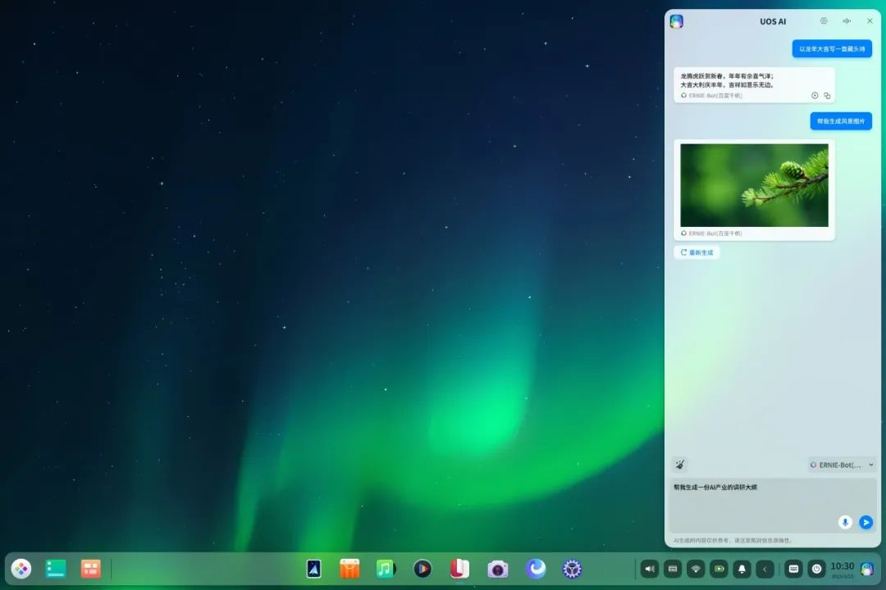

super+C，唤醒你的AI助手

通过快捷键“**super+C**”唤醒UOS AI桌面智能助手，用户即可通过语音对话或自然语言交互，实现需求端到端触达。

全新的桌面智能助手将扮演AI助理和知识顾问两大角色。一方面，得益于AI和统信UOS的深度整合，基于系统层接口的AI自动化功能强大，可高效地**协助用户完成各类事务处理**；另一方面，得益于UOS AI对大语言模型的接入，海量知识可一键触达，用户可享受**端到端的问答服务和强大的内容生成服务**。

“对于用户来说，AI带来的是更简单直接的人机交互，而执行一条简单的语音指令，背后可能涉及到多款应用，这显然只能依靠操作系统。”统信软件张磊表示。

2023年统信UOS生态大会全新推出的UOS AI V1.1，可以一窥统信软件在AI领域的战略布局：

* 应用层，桌面智能助手支持多模态输入和输出，并支持自然语言命令调用40余个使用场景，目前接入UOS AI的应用已达10余款，涵盖系统文件管理（全局搜索、看图、相册等）、办公效率工具（浏览器、邮箱、畅写等）、生产力工具（deepin-IDE等）；
* 芯片层，UOS AI支持国内主流CPU芯片和英伟达、摩尔线程等国内外主流GPU芯片；
* 大模型层，UOS AI覆盖90%主流开源大模型与AI框架，同时支持云端及本地混合模型。

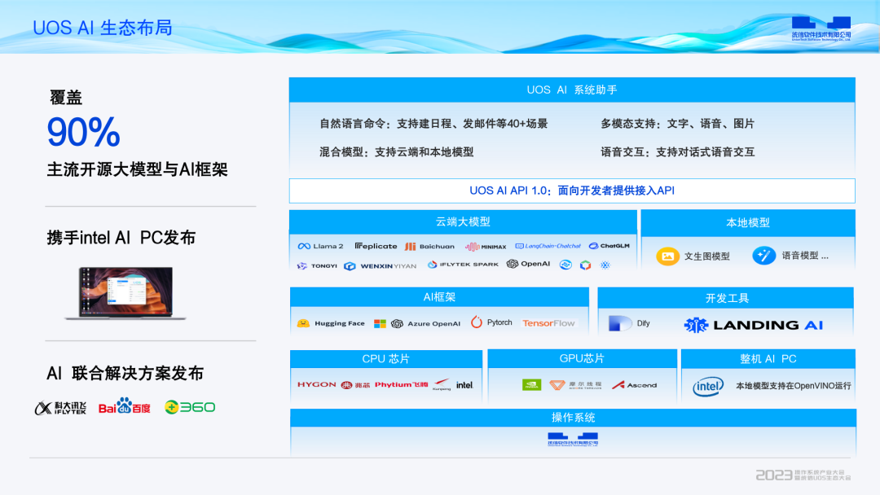

从0到1，UOS AI实现多项行业突破

生成式人工智能爆发，为操作系统下半场开启了无限的创新空间。统信软件率先发力，UOS AI已取得多项业内“首个”：

* 2023年9月，deepin接入UOS AI，成为中国首个接入大模型的开源操作系统；
* 12月，首个国产自主研发、面向信创生态的集成开发环境 deepin-IDE宣布接入UOS AI；
* 同时，国内首个系统级AI应用开发框架UOS AI API 1.0发布；
* 今天，统信UOS专业版接入UOS AI，成为中国首个接入大模型的操作系统商业发行版。

这是统信软件AI战略的又一重要决策。对于专业版用户来说，PC记录着日常工作的足迹，数据的隐私与安全尤为重要。此次上架统信应用商店的UOS AI，**兼容云侧与端侧大模型**，如用户在内网场景，支持接入私有化部署的本地模型。

“端侧部署需要端侧算力有一定增长，目前已有伙伴厂商推出NPU，能够支持130亿参数的大模型在本地运行，我相信2024年会迎来AI PC元年。”张磊表示。

因此，统信软件大力推动AI PC生态构建，已与Intel共同发布AI PC，本地模型支持在OpenVINO运行，共同助推AIGC面向企业、组织与个人的普及。

接下来，统信软件还将探索更懂操作系统的大模型，通过自然语言控制更多系统操作，并对外提供更多、更强大的UOS AI API；同时，携手AI生态伙伴联合推出智能解决方案，助力解决客户业务的实际痛点问题，并面向开发者提供更加便捷、高效的AI集成开发环境。

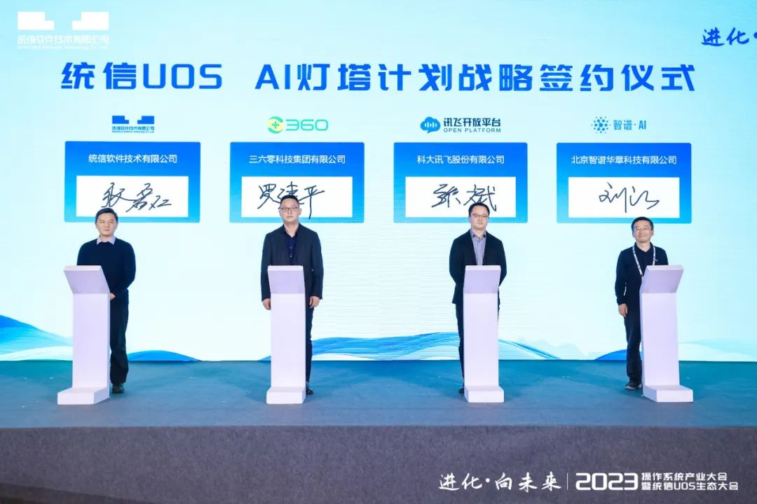

操作系统是一个应用平台，让大模型最终能够发挥作用，落地到业务和应用中去。“即使搭建了再多超算平台或再多大模型，也必须靠业务和应用来消耗”。统信软件刘闻欢在接受媒体采访时表示。



AI 已成为千行百业核心业务转型与升级的关键驱动力量。

如今，统信UOS桌面端发货量**超600万**，市占率**持续第一**；统信UOS服务器端新增市场**增速第一**，中国70%党政、80%央国企、65%部委、90%金融、90%教育的核心与一般业务系统都运行在统信UOS之上。AI使能统信UOS专业版，将为大模型带来更多创新使用场景，也将为终端用户及行业客户提供更优的产品和解决方案，为社会经济发展提供源源不断的科技动力。

©统信软件技术有限公司。访问者可将本网站提供的内容或服务用于个人学习、研究或欣赏，以及其他非商业性或非盈利性用途，但同时应遵守著作权法及其他相关法律的规定，不得侵犯本网站及相关权利人的合法权利。除此以外，将本网站任何内容或服务进行转载，须备注：**该文档出自【faq.uniontech.com】统信软件知识分享平台**。否则统信软件将追究相关版权责任。